**2. Ejercicios de Implementación:**

• **Controlador de Entradas Digitales:** Crear un sketch en

Arduino y un script en MicroPython que lea el estado de un

botón y encienda un LED cuando el botón esté presionado.

Link: https://wokwi.com/projects/397235646601464833

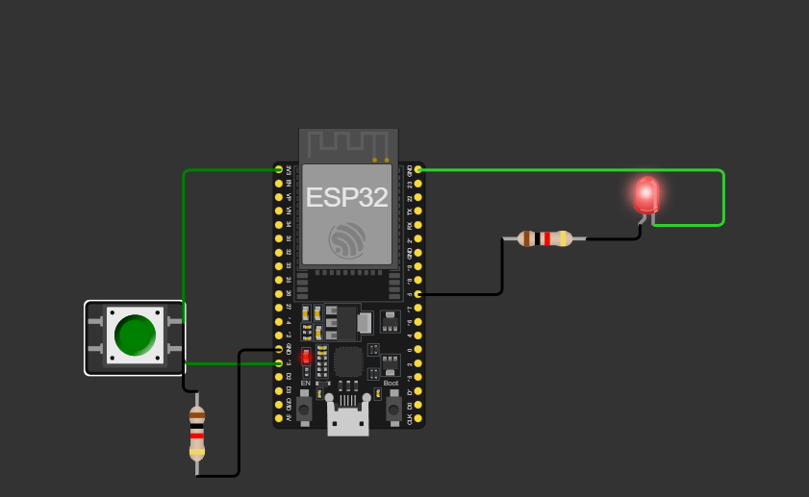

• **Controlador de Entradas Analógicas:** Desarrollar un

programa que lea valores de un sensor de temperatura y los

muestre en el Serial Monitor/consola.

Link: https://wokwi.com/projects/398554059169593345

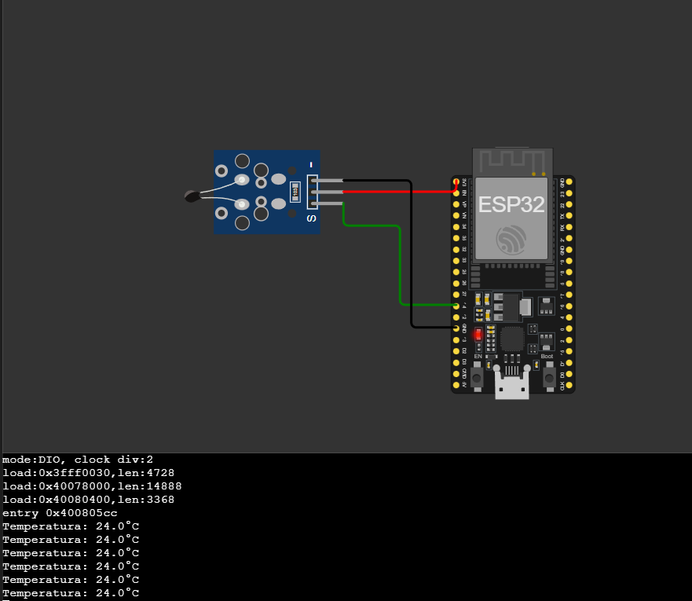

• **Controlador de Salidas Digitales:** Implementar un sistema

que alterne el encendido de un conjunto de LEDs en

intervalos regulares.

Link: https://wokwi.com/projects/398784477173539841

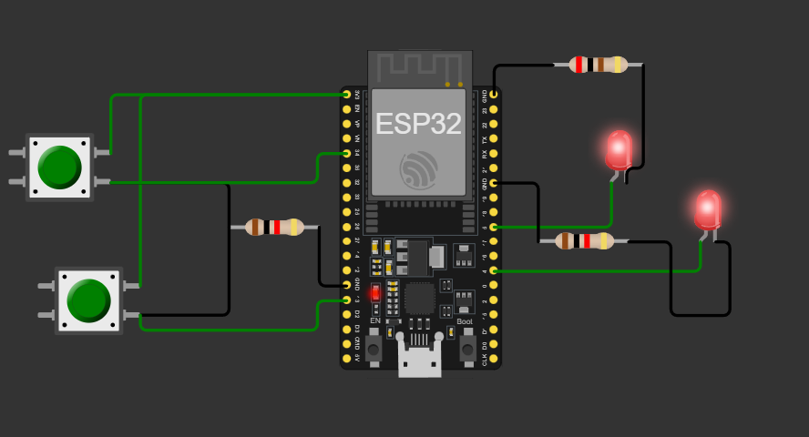

• Controlador de Salidas Analógicas: Escribir un código

que controle la intensidad de un LED usando PWM basado

en la lectura de un potenciómetro.

Link: https://wokwi.com/projects/398771279543583745

